


Documentación ComandAS Burger

Instituto Tecnológico Sanmiguelense de Estudios Superiores
“Responsabilidad histórica de ser vanguardia”
Lizeth Abril Gonzalez Vazquez
Alejandro Trejo Ang

13/Febrero/2026

Introducción.
Durante la realización de este documento explicaremos a profundidad cada característica de este proyecto analizando el front end como el back end, agregando sus respectivas documentaciones que ayuden al usuario a comprender a mayor profundidad el proyecto como los diagramas de clase, de flujo, de casos de uso y en secuencia al final de este mismo esperamos que la claridad documentada sea efectiva y eficiente para que ayude en su implementación en el futuro.
ComandAS Burger.
El proyecto ComandAS Burger es una interfaz de compra y administración de usuarios y comida de un restaurante que depende del rol de usuario para interactuar con el mismo brindando a cada uno de los individuos diferentes capacidades de interacción dentro del proyecto que utiliza un servicio para almacenar la información de la base de datos y brindar el servicio correcto simulando el proceso de un restaurante.
Análisis De Inventario.
Aclararemos las características actuales con las que se documento inicialmente el proyecto que manejamos
- Nombre de la aplicación - - - - - - - - - - - - - - - - - - ComandAS Burger
- Año de creación - - - - - - - - - - - - - - - - - - - - - - - - Abril 2024
- Número de cambios importantes - - - - - - - - - - - - - 3
- Esfuerzo empleado en los cambios - - - - - - - - - - - 20 horas
- Fecha de último cambio - - - - - - - - - - - - - - - - - - - Agosto 2024
- Base de datos - - - - - - - - - - - - - - - - - - - - - - - - - - Mysql
- Número de usuarios - - - - - - - - - - - - - - - - - - - - - N/A
- Número de máquinas instaladas - - - - - - - - - - - - - 1
- Complejidad de Arquitectura - - - - - - - - - - - - - - - Simple
- Código - - - - - - - - - - - - - - - - - - - - - - - - - Compleja
- Documentación - - - - - - - - - - - - - - - - - - - No existe
- Calidad de la documentación - - - - - - - - - - - - - - - No existe
- Longevidad del proyecto - - - - - - - - - - - - - - - - - - 4 meses
- Número de cambios aproximadamente 36 meses - - N/A
Análisis de Requerimientos.
Dentro del proyecto que manejaremos actualmente existen 4 requerimientos que habrá que implementar en el mismo para poder aprovechar el sistema de una mejor manera, para ello exploramos los requerimientos solicitados para tenerlos dentro del radar a la hora de destacar los cambios, como los siguientes:
- Colocar un botón, en la sección de login; con la finalidad de poder registrarse como un cliente.
- El cliente registrado, podrá ver sus órdenes (Registradas, En cocina, Orden lista, Completadas y Canceladas), el menú, agregar órdenes y editar su perfil.
- Quitar el despliegue del menú del cocinero y solo mantener la opción de salir.
- Que el usuario (cliente) pueda guardar sus productos favoritos y tener su sección de esto.

Desarrollo del Sistema
Diagrama de clases
Diagrama de Clases anterior.
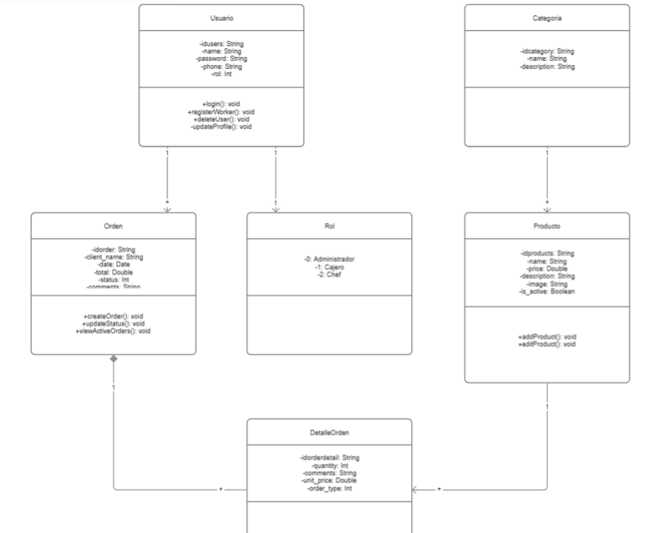

Diagrama de Clases actual.
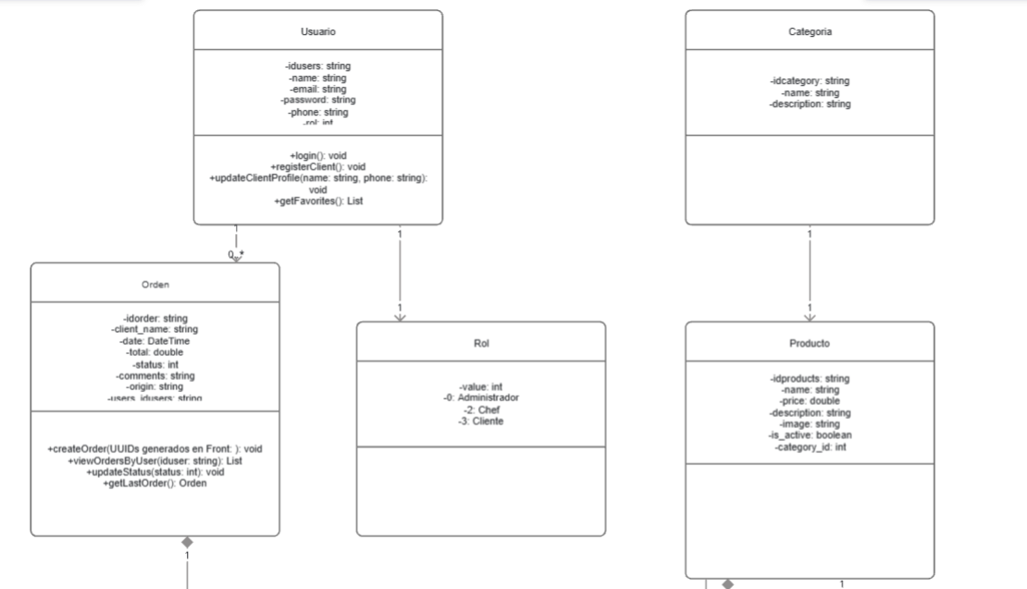
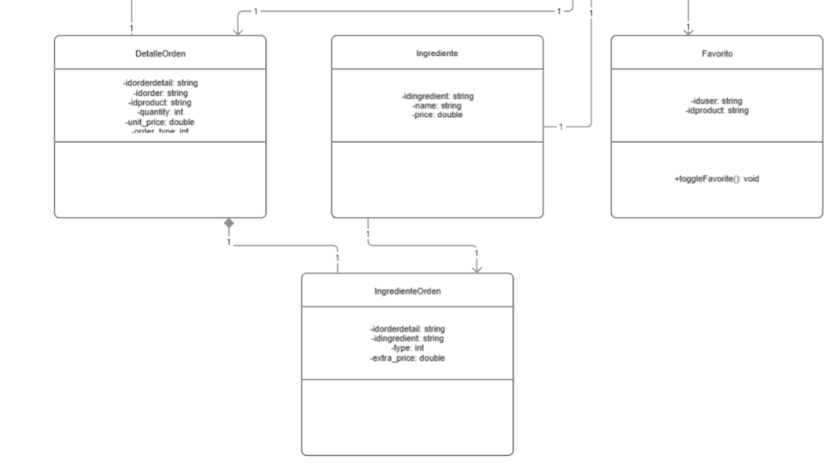

Cambios:
- Dentro de la tabla de Usuario agregamos el método para registro y actualizar.
- Se agrego la tabla de favoritos y su relación
- Se hicieron modificaciones en los métodos de la tabla order

Diagramas de Flujos
Diagrama de Flujo anterior.
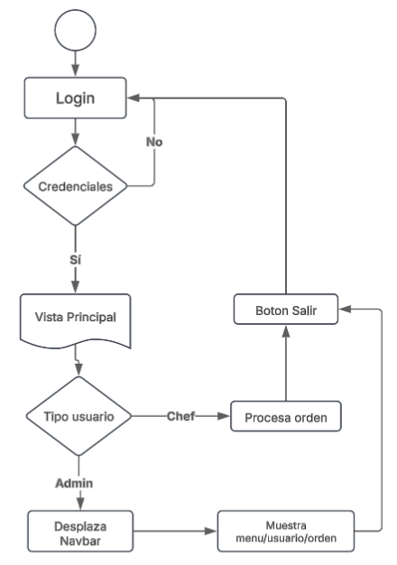

Diagrama de Flujo actual.
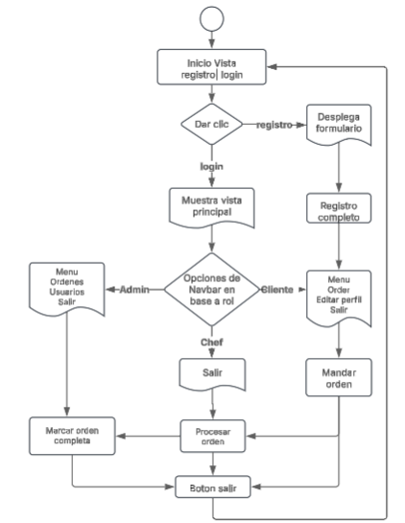

Diagrama de Casos de Uso
Diagrama de Casos de Uso.
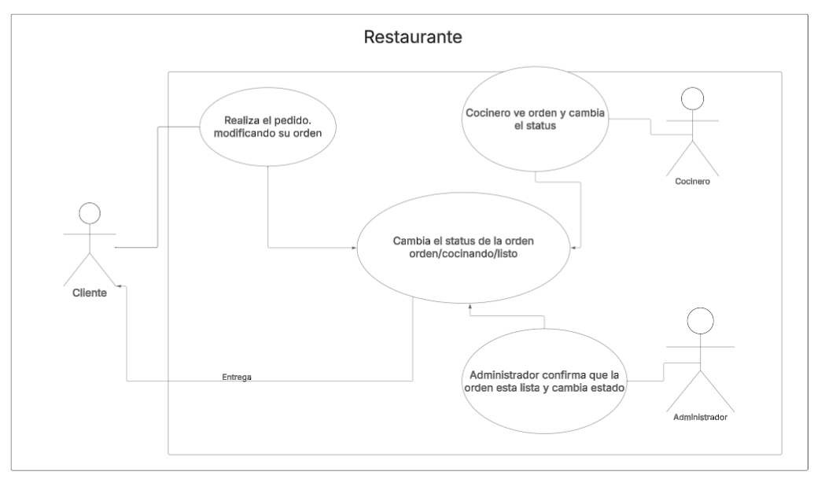
Descripción de los Casos de Uso:
- Caso de Uso: Registro
- Actores: Cliente
- Descripción: El cliente realizará los pasos necesarios para marcar su login dentro del sistema
Acciones de los Actores | Respuesta del Sistema
El usuario entra y ve la página de inicio, dará clic en el botón de registro y se redirigirá al formulario, llenará los campos y regresará al login | El sistema almacena los datos temporalmente dentro de unas variables que jala en base a la información del usuario, los reenvía al servicio como petición post
- Caso de Uso: Login
- Actores: Cliente
- Descripción: El cliente realizará los pasos necesarios para marcar su login dentro del sistema

Acciones de los Actores | Respuesta del Sistema
El usuario ya registrado pondrá sus credenciales de inicio para poder entrar, después de eso entrara en el menu principal para encargar | El sistema recibe los valores y busca validarlos dentro de la BD y abre camino para que el usuario ingrese a la ruta en base a su rol designado

- Caso de Uso: Login
- Actores: Administrador
- Descripción: El cliente realizará los pasos necesarios para marcar su login dentro del sistema

Acciones de los Actores | Respuesta del Sistema
El usuario ya registrado pondrá sus credenciales de inicio para poder entrar, después de eso entrara en el menu principal para encargar | El sistema recibe los valores y busca validarlos dentro de la BD y abre camino para que el usuario ingrese a la ruta en base a su rol designado
- Caso de Uso: Login
- Actores: Chef
- Descripción: El cliente realizará los pasos necesarios para marcar su login dentro del sistema

Acciones de los Actores | Respuesta del Sistema
El usuario ya registrado pondrá sus credenciales de inicio para poder entrar, después de eso entrara en el menu principal para encargar | El sistema recibe los valores y busca validarlos dentro de la BD y abre camino para que el usuario ingrese a la ruta en base a su rol designado

- Caso de Uso: Marcar orden de cocina
- Actores: Chef
- Descripción: El cocinero ve la orden y cambia el status a orden lista
Acciones de los Actores | Respuesta del Sistema
Una vez que el chef ha ingresado dentro de su barra de cocina puede ver si tiene órdenes en cola, cuando ubique una orden debe marcarla como listo y desaparecerá de su barra | El sistema recibe el mensaje y procesa los datos del cliente para cambiarla de vista hacia el administrador
- Caso de Uso: Realizar orden
- Actores: Cliente
- Descripción: El cliente realizará los pasos necesarios para marcar un pedido dentro de su solicitud

Acciones de los Actores | Respuesta del Sistema
Una vez que el usuario ingresa y ubica el botón que despliega el menú con el contenido disponible, el usuario puede marcar la cantidad de alimentos que quiere y sus excepciones con comentarios, al darle en siguiente el usuario confirma para llevar | El sistema marca dentro de un post todos los alimentos marcados anexados al id del cliente que lo solicita para poder mandarlos al chef

- Caso de Uso: Realizar orden
- Actores: Administrador
- Descripción: El administrador realizará los pasos necesarios para marcar un pedido dentro de su solicitud

Acciones de los Actores | Respuesta del Sistema
Una vez que el usuario ingresa y ubica el botón que despliega el menú con el contenido disponible, el usuario puede marcar la cantidad de alimentos que quiere y sus excepciones con comentarios, al darle en siguiente el usuario confirma para llevar | El sistema marca dentro de un post todos los alimentos marcados anexados al id del cliente que lo solicita para poder mandarlos al chef
- Caso de Uso: Revisar status de pedido
- Actores: Cliente
- Descripción: El cliente puede revisar el status de su orden y consultarlo

Acciones de los Actores | Respuesta del Sistema
El botón de Órdenes despliega la tabla que marca la posición del pedido si el usuario marco con anterioridad un pedido este se vera reflejado dentro de la tabla | El sistema realiza varios Get anexados con el id del cliente para poder jalar todos los pedidos que tiene y mostrarlos en caso de que existan
- Caso de Uso: Revisar status de los pedidos
- Actores: Administrador
- Descripción: El administrador puede revisar el status de las órdenes y consultarlo

Acciones de los Actores | Respuesta del Sistema
El botón de Órdenes despliega la tabla que marca la posición del pedido si el usuario marco con anterioridad un pedido este se vera reflejado dentro de la tabla | El sistema realiza varios Get anexados con los id de los clientes para poder jalar todos los pedidos que tiene y mostrarlos en caso de que existan

- Caso de Uso: Actualizar datos
- Actores: Cliente
- Descripción: El cliente puede actualizar su nombre y su numero de telefono pero mantiene la contraseña al estar encriptada
Acciones de los Actores | Respuesta del Sistema
El botón de Órdenes despliega la tabla que marca la posición del pedido si el usuario marcó con anterioridad un pedido este se vera reflejado dentro de la tabla | El sistema realiza varios Get anexados con el id del cliente para poder jalar todos los pedidos que tiene y mostrarlos en caso de que existan

- Caso de Uso: Consulta de usuarios
- Actores: Administrador
- Descripción: El administrador puede consultar los datos sobre los usuarios existentes
Acciones de los Actores | Respuesta del Sistema
El botón de usuarios dentro de la vista del administrador desplegará una tabla para que el usuario pueda ver quienes están registrados, su información y su rol | El sistema realiza varios Get anexados con el id del cliente para poder jalar todos los pedidos que tiene y mostrarlos en caso de que existan

- Caso de Uso: Salida del menú
- Actores: Administrador, Cliente y Cocinero
- Descripción: Los pasos para salir del menú
Acciones de los Actores | Respuesta del Sistema
El usuario ubica el botón de salir para poder dirigirse al menú inicial | El sistema suelta el usuario actual y manda al cliente, administrador o chef fuera del sistema

Repositorio Git
Publico - Angxs20
https://github.com/Angxs20/Manejo-Roles-comandAS-Burger

Conclusión
Dentro de este documento se encuentran los diferentes tipos de modelos que ayudarán al usuario a comprender mejor el sistema y su manejo de roles, de esa manera se tendrá una visión más completa al integrar y explorar el proyecto de manejo de roles en un restaurante de comida rápida.

